
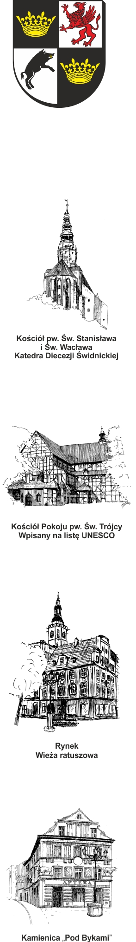
URZĄD MIEJSKI W ŚWIDNICY
Wydział Przetargów i Inwestycji Miejskich
ul. Armii Krajowej 49, 58 – 100 Świdnica
tel. (+48 74) 856 28 50, (+48 74) 856 29 23, (+48 74) 856 29 24

e-mail: um@um.swidnica.pl www.um.swidnica.pl

Świdnica, dnia 20-08-2024 r.
WPI.271.68.15.2024
wszyscy Wykonawcy
dot.: postępowania o udzielenie zamówienia publicznego nr P-68/VII/24 pn.: „Bystrzyca - udrożnienie rzeki w obrębie stopnia wodnego Kraszowice - rejon ul. Przyjaźni w Świdnicy”
ZAWIADOMIENIE O WYBORZE NAJKORZYSTNIEJSZEJ OFERTY
Działając na podstawie art. 253 ust. 1 pkt 1 ustawy z dnia 11 września 2019 r. - Prawo zamówień publicznych (Dz. U. z 2023 r. poz. 1605) - dalej p.z.p., Zamawiający informuje o wyborze oferty najkorzystniejszej.
Punktacja przyznana ofertom:
Lp. | Nazwa (firma) Wykonawcy | Adres Wykonawcy | Ilość punktów w kryterium cena ofertowa brutto (60%) | Ilość punktów w kryterium doświadczenie zawodowe kierownika robót budowlanych (40%) | Razem
1 | Zakład Budownictwa i Melioracji Wodnych „Ostroga” s.c. L. Bachor, B. Ciechanowski | 56-300 Milicz  ul. Magazynowa 3 | 56,14 pkt | 40,00 pkt | 96,14 pkt
2 | DREW-KOS Sp. z o.o. | 75-122 Koszalin  ul. Szczecińska nr 39-41 | 42,22 pkt | 40,00 pkt | 82,22 pkt
3 | MEL-KAN-BUD spółka jawna Dynowska, Kuchta | 58-100 Świdnica  ul. Pusta 6 | - | - | -
4 | USŁUGI I PRACE ZIEMNE „SZCZUPAK” Daniel Szczupakowski | 59-610 Wleń  Pilchowice 42/6 | 50,17 pkt | 40,00 pkt | 90,17 pkt
5 | Geobud Bianka Nowicka | 49-200 Grodków  ul. Więcmierzyce 53 | - | - | -
6 | Przedsiębiorstwo Usługowo -Produkcyjne i Handlowe „COM-D” Sp. z o.o. | 59-400 Jawor  ul. Poniatowskiego 25 | - | - | -
Na podstawie art. 239 ust. 1 p.z.p. i art. 252 ust. 1 p.z.p. wybrana została jako najkorzystniejsza oferta Wykonawcy:
Zakład Budownictwa i Melioracji Wodnych „Ostroga” s.c.
L. Bachor, B. Ciechanowski
56-300 Milicz, ul. Magazynowa 3

z ceną 153 904,65 zł brutto.
Oferta najkorzystniejsza wybrana została na podstawie kryteriów zawartych w SWZ tj.: cena ofertowa brutto - 60%, doświadczenie zawodowe kierownika robót budowlanych - 40%. W toku badania i oceny ofert oferta uzyskała największą ilość punktów tj. 96,14 pkt.
Jednocześnie Zamawiający informuje, że od powyższej decyzji służą Wykonawcom środki ochrony prawnej przewidziane w Dziale XI ustawy Prawo zamówień publicznych.
Sporządziła: K. Wrona
Stanowisko: Główny Specjalista
tel. 74 856-28-50

DYREKTOR WYDZIAŁU
Joanna Salus

Otrzymują:
- wszyscy Wykonawcy,
- aa. WPI.

